INDICAÇÃO Nº________/2021

O Vereador que a presente subscreve, depois de observar as normas regimentais, INDICA ao Excelentíssimo Senhor Chefe do Poder Executivo Municipal que seja feito um estudo para avaliar a possibilidade de recapeamento asfáltico das seguintes ruas do bairro Cancela Preta:

1- Rua Padre Guilherme Lago Castro
2- Rua Capitão Jayme Barcellar
3- Rua José Fernandes Ribeiro
4- Rua Senador Teotônio Vilela
5- Rua Ministro Mário Andreazza
6- Rua Doutor Ronald De Souza
7- Rua Luís Osório Rodrigues
8- Rua Antenor Tavares
9- Rua Isaura Maia Taboada
10- Rua Maria Letícia Santos Carvalho
11- Estrada Cancela Preta
12- Estrada Fazenda Dos Cavaleiros

Sala das Sessões, 17 de Março de 2021
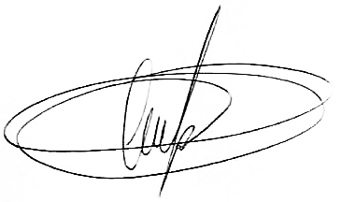
______________________________________
VEREADOR ALAN MANSUR

